Színelmélet III.

Kézirat

**Forrás**: Pehle, Wolfgang: Gestalten mit Farbe, Form und Schrift. 2. Auflage. Verlag Europa-Lehrmittel, 2017. ISBN: 978-3-8085-4424-2

**Fordította**: InterContact Budapest Kft.

A kéziratban található, külön forrásmegjelölést nem tartalmazó képek és ábrák az eredeti forrásanyagból származnak.

|  |  |
| --- | --- |
| **Kéziratíró:** |  |
| **Szakmai lektor:** | Albrecht Gyula, Kovács László Zoltán |
| **Iskolai felhasználási cél:** | Építőipar/Festő, mázoló, tapétázó/ Falfelületek festése, díszítése |
| **Évfolyam:** | 10,11. évfolyam |
| **Óraszám:** | 2 óra |

**Tartalomjegyzék**

1 Színrendszerezés 4

1.1 A legismertebb színtestek 4

1.2 A ferde duplakúp 6

1.2.1 Pigmentszíntest 6

1.2.2 Valamennyi látható szín színtestei 7

1.2.3 A színtest metszetei 8

1.3 A telített színek elrendezése és megnevezése 9

1.3.1 A telített színek tulajdonságai 9

1.3.2 A telített színek elrendezése és megnevezése 10

1.3.3 A telített színek alkalmazása 12

1.4 Telítetlen tarka színek elrendezése és megnevezése 13

1.4.1 A színháromszögek kifejezőképessége 14

1.4.2 A színmegjelölés problémái 16

2 A színrendszerezés szerepe a színkeverésben 16

2.1 A Newtoni színkör 16

2.2 A színek sorrendje 18

2.3 Kétféle színkör 20

2.4 A színek helyzete 20

2.5 A színek száma 21

2.6 Színkör keverése fedőfestékekből 22

2.7 Az elnevezés nehézségei 23

3 Színkeverés tarka színekkel 23

3.1 Fontos kevert sorok a színháromszögben 24

3.2 Színzónák a színháromszögekben 25

3.3 Keverés festékoldatokkal 26

3.4 Pointilista keverés 28

3.5 Tárgyszínek keverése színpörgettyűvel 29

3.6 Pigmentkeverés 30

3.6.1 Kísérletek szomszédos színekkel 31

3.6.2 Színek színkörön belüli keverésének lehetőségei 31

3.6.3 Kísérletek ellentétes színekkel 33

3.6.4 Színsorok keverése 35

3.7 Következtetések 38

3.7.1 Szubtraktív színkör 38

3.7.2 A primer és szekunder kifejezések téves használata 39

# Színrendszerezés

## A legismertebb színtestek

A színkutatók a különböző feladatokhoz, például rendszerezéshez vagy keveréshez különböző színrendszereket alkottak meg, melyeket eltérő  színtesteken ábrázoltak. Ezek közül a legismertebbek Newton és Goethe színkörei, Rungegömbje,  Ostwald duplakúja, a DIN-színrendszer a RAL-színekkel, mely henger formájú, vagy a svéd NCS-rendszer, mely Ostwald rendszeréhez hasonlóan duplakúpon alapul.

Runge szín iránti érdeklődése természetes eredménye festői munkájának és érdeklődő elméjének. Elfogadott tantételei között szerepelt, hogy „mint ismeretes, csak három szín létezik, a sárga, a piros és a kék”. Célja az volt, hogy megteremtse a színek teljes világát, amely a három keveredéséből fakad, egymás között, valamint a fehérrel és a feketével együtt. Runge részletesen kifejtette a színrenddel kapcsolatos nézeteit, és mellékelt egy keverékkör vázlatot, amelyben a három alapszín egyenlő oldalú háromszöget alkot, és páronként keverékeikkel együtt egy hatszöget. A színgömb fogalmához valamikor 1807-ben jutott el, az árnyalatkört gömbbé tágítva, ahol a fehér és a fekete alkotja a két ellentétes pólust.

Wilhelm Ostwald egy dupla kúpot készített, amelyet egy vízszintesen fekvő additív színkörön épített fel. Lettországban született német fizikus, kémikus (1853-1932). Kémiai Nobel-díjat kapott 1909-ben. 1910-től érdeklődött a színek iránt, tudományosan megalkotta a kromatikus színrendszert. Szerinte a harmónia rendet jelent. Minél egyszerűbba rend, annál meggyőzőbb a harmónia. 1917-ben megalkotta az Ostwald-féle színatlaszt. Színtere kettős kúp alakú. A kúp alsó hegye a fekete, a felső csúcsa a fehér, középen valamennyi színezetnél azonos átmérőjű körvonallá nyúlik.Néha a színkör fogalmat használják. Ez a megfogalmazás egy színes körre utal, amelyben nemcsak telített színek találhatók meg, hanem telítetlen színek is.

A színek megjelölésére napjainkban gyakran használt svéd NCS-rendszer Ostwald rendszeréhez hasonlóan, egy dupla kúpon alapul. Az ehhez használt, vízszintesen fekvő színkör 40 fokozaton és az additív rendszeren alapul.

A színek megnevezésére szolgáló DIN- színrendszer a RAL-színekkel henger formájú, és egy additív színkörön alapul.

A színek megnevezése a színkör típusától teljesen függetlenül számokkal is történhet. A RAL-rendszerben a színek megnevezése a kör fokainak felelnek meg 0º-tól 360º-ig.

A színeknek négyjegyű kódjuk van: a sárgák 1-gyel kezdődnek, 1000-től, a narancsot tartalmazók 2-vel, 2000-től, a pirosak 3-mal, 3000-től, a lilák 4-gyel, 4000-től, a kékek 5-tel, 5000, a zöldek pedig 6-tal, 6000-től. A barnát tartalmazó színeknek ugyan a piroshoz kellene tartozniuk, de külön kezdő számjegyet kaptak, a 8-ast, 8000-től. A szürke színeket a 7-     essel, 7000-től kezdődő kódok alatt találjuk, a fehéret és feketét tartalmazókat pedig a 9-     cel, 9000-től kezdődők alatt. A megnevezési logika hiánya ellenére a rendszer évtizedek óta működik, mivel a színeket viszonylag egyszerű megtalálni a színrubrikák alatt. Ha sárgát tartalmazó színt keresünk, a sárga színek tábláján például a szignálsárgát a RAL 1003 alatt találjuk meg. 34. ábra RAL színskála.

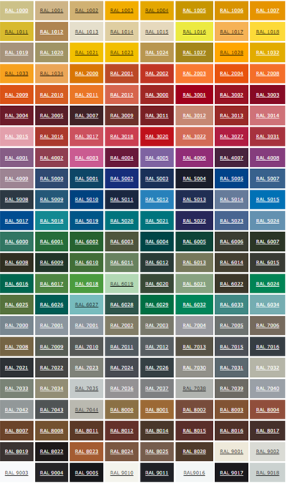

**1. ábra:** RAL színskála

## A ferde duplakúp

A dupla kúp jelentőségére tekintettel megmutatjuk,hogyan lehet benne az összes színt elhelyezni. A színek színezet, világosság és tisztaság szerinti elhelyezéséhez azonban **ferde duplakúp** szükséges. A ferde duplakúp jobban alkalmas pigmentkeverésre, ha a szubtraktív színkörön alapul, mint **Aemilius Müller** rendszere.

Müller svájci színteoretikus (1901-1989), festő, író és grafikus. 1940-től a színezésnek szentelte magát. Színdidaktikai munkásságát alig reklámozta, népszerűsítette. Színharmóniájának elméletét az iparművészet különböző területeinek ösztönzőjeként értelmezte.

### Pigmentszíntest

Színtest létrehozásához a körbe rendezett tiszta tarka színeket semleges színekkel keverik, amelyek egy fehértől feketéig terjedő sort alkotnak **(2. ábra)**.

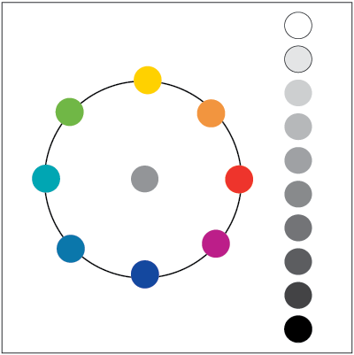

**2. ábra:** A telített színek és a semleges színek rendezési elve

Ahhoz, hogy **szimmetrikus duplakúp** alakú térbeli képződményt kapjanak, a semleges színsort függőleges tengelyként átszúrják a színkör középpontján, és a kör szélén lévő tarka színeket összekötik a fehér és a fekete végponttal. Belül a színek színezet és tisztaság szerint vannak rendezve, de világosság szerint még nem.

Ha a tarka színeket hozzáigazítják a semleges színsor világossági értékeihez, **ferde duplakúp** jön létre, amelyben valamennyi szín rendezve van színezet, világosság és telítettség szerint.

A fehér és a sárga közötti összekötő vonal így például rövidebb, mint a sárga és a fekete közötti. Ezeken a vonalakon helyezkednek el a fehéret és a feketét tartalmazó tarka színek. Ha a telített színekből vonalakat húznak a szürke fokozatokhoz, azokon helyezkednek el a szürkített tarka színek **(3. ábra)**.

Ezeket a pigmentekből előállított színtesteket gondolatban ki lehet egészíteni a festékek színeivel és a spektrumszínek formájában megjelenő fénnyel. Így valamennyi létező színt el lehet helyezni egy térbeli alakzatban.

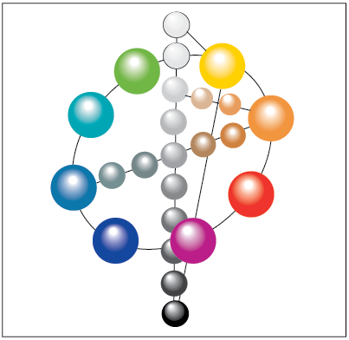

**3. ábra:** Pigmentszíntestek ferde duplakúp alakban

### Valamennyi látható szín színtestei

A fényszínek a nagyobb tisztaságuk miatt a dupla kúp külső részén helyezkednek el **(4. ábra).** Világosság szerint rendezve a fehér fény (WL) egészen felül, a sötétség (F) pedig egészen alul van. Ferdén elhelyezkedve, kör alakban, kívül találhatók a spektrumszínek (Spf). A spektrális sárga a világosszürkéhez igazodik, a spektrális kékeslila egy sötétszürkéhez.

Belül helyezkednek el a kevésbé fedő lazúrszínek és a festékoldatok, és azután következnek a pigmentek. A pigmentszínkörben a tiszta, telített pigmentszínek kívül helyezkednek el, legbelül pedig a tompa tarka színek és a semleges pigmentek vannak.

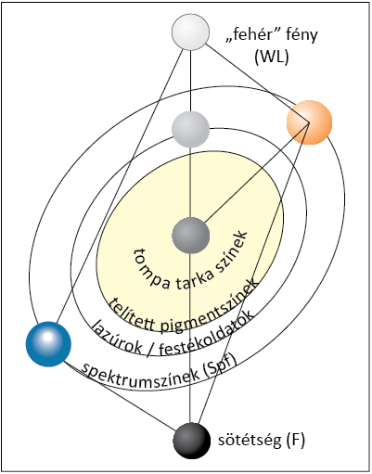

**4. ábra:** Ferde duplakúp az összes látható színnel

### A színtest metszetei

Ha a ferde duplakúpot függőlegesen átvágják, színháromszögek jönnek létre **(5. ábra)**. A szürkével jelölt terület a **pigmentek zónája** (ZdP). A **lazúrszíneket** a maradék felülethez kifelé vezető átmenet területén kell elképzelni. A kikevert színek összessége a színcsalád. Az Spf jelentés spektrumszín, a Vf a telített színt jelöli (tiszta tarka szín, illetve telített pigmentszín), a PW fehér pigmentet jelent, a PS pedig fekete pigmentet.

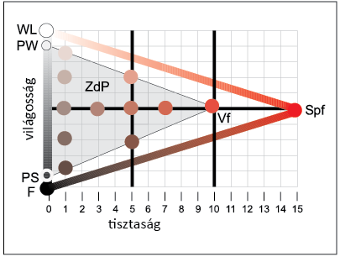

**5. ábra:** A piros valamennyi látható színét megjelenítő ferde duplakúp metszeti felülete

## A telített színek elrendezése és megnevezése

A tarka színeket **kromatikus** színeknek is nevezik. Rendszerezésük bemutatása telített és telítetlen tarka színekre történő felosztásuknak megfelelően külön-külön történik.

A telített színeket **telített színezeteknek** vagy **tiszta tarka színeknek is nevezik.**

### A telített színek tulajdonságai

* A telített színeket a tipikus **színezetük** alapján különböztetik meg. A 24 osztatú színkörben például az 1-es, illetve 01-es színezet = sárga, a 3-as = narancs stb.
* A telített színeknek van egy bizonyos **saját világosságuk,** amelyet az Y remissziófokkal vagy a világossági értékkel (HBZ) vagy más ezekkel egyenértékű fogalmakkal fejeznek ki.

Az **6. ábrán** a világossági értékek összehasonlítása céljából egy szürke sor mellé helyezett telített színek láthatók.

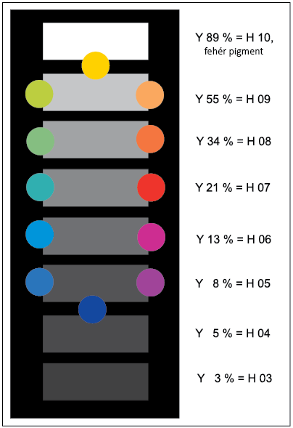

**6. ábra:** Telített színek és világossági értékeik

**Tipp:** Ha hunyorogva nézed a színeket, megállapíthatod körülbelüli szürkeértékeiket.

* A telített színek **azonos tisztaságúak (R) (7. ábra)**, mivel a kör középpontjától egyenlő távolságra helyezkednek el. A nem elegyített pigmentek tisztasága egy 15 osztatú sorban akár 10 is lehet. A barkácsfestékek és a festőgyakorlatban használt festékek tisztasági foka kb. R 5 – R 7, illetve R 05 – R 07. A függőleges semleges sor a kezdőpontban, R 0-nál áll. A függőlegesen egymás felett elhelyezkedő színek tisztasági foka azonos.

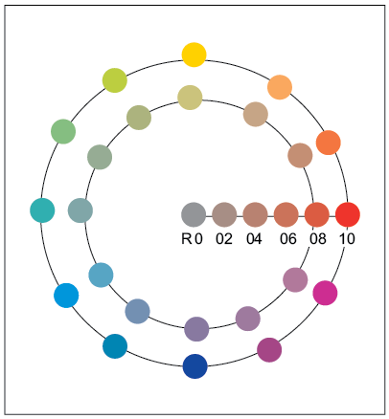

**7. ábra:** Tarka pigmentek tisztasági fokai

### A telített színek elrendezése és megnevezése

A pigmentek telített színei a festő és fényező szakma számára egy szubtraktív színkörben vannak elrendezve.

**Aemilius Müller,** aki a svájci Winterthurban élt, 1960 körül azt javasolta, hogy a színeket a gyakorlati festési munkák szempontjából a saját világosságuk szerint kell rendezni. Eszerint a sárga van felül, a kékeslila, mint legsötétebb szín, pedig alul. Ez a két szín képezi a színkör függőleges tengelyét. A vízszintes tengelyt a jobb oldali piros és a bal oldali zöld alkotja.

A gyakorlatban a keveréshez szükséges **legfontosabb telített színeket** a **8. ábrán** látható színkör tartalmazza.

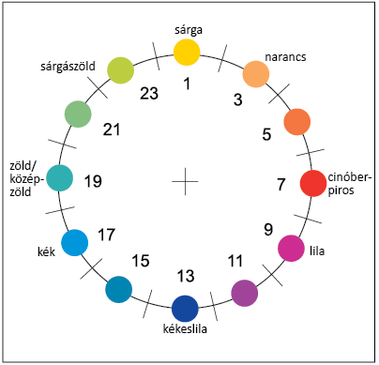

**8. ábra:** 24 osztatú színkör

A markáns színek közötti helyeket szükség esetén további színekkel lehet kitölteni. Így legfeljebb 100 szín lenne elhelyezhető. Ettől többre nincs szükség, hiszen a megkülönböztetésük nagyon nehéz lenne.

A 24 osztatú színkör a megosztási lehetőségek miatt nagyon hasznos. A telített színek megnevezése ezért számokkal történt 1-től, illetve 01-től 24-ig **(8. ábra).**

**Wilhelm Ostwald ezzel a felosztással dolgozott,** de ő additív színkört használt.

A színezet tekintetében eddig nem született egyezség a tisztaságéhoz vagy a világosságéhoz hasonló rövid jel használatáról.

A **RAL-rendszerben** a színek megnevezése a kör fokainak felelnek meg 0º-tól 360º-ig.

Az **NCS-rendszer** a 40 szín jelölésére betű-szám kombinációt használ, amely az additív színkör markáns ellentétes színpárjain, a sárga (angol Yellow = Y) és a kék (angol Blue = B), valamint a piros (Red = R) és a zöld (Green = G) párosán alapul. A kör egy-egy negyede 100 részre tagolódik, ezen alapul a számokból és betűkből álló színmegnevezés.

Például az **13. ábrán** látható **3. színt** (sárgásnarancs) az **NCS-rendszerben** az **Y 30 R** kód jelöli, ami azt tükrözi, hogy a jelölt színezet 30 rész piros a 100-ig fennmaradó, vagyis 70 rész sárgához történő hozzáadásával jött létre **(9. ábra)**.

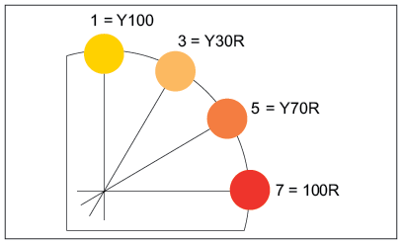

**9. ábra:** A színek jelölésének összehasonlítása Ostwald és az NCS rendszerében

A számolással megállapított 30 rész piros és 70 rész sárga olyan keverési arányt jelöl, amely nem valós. Ezekkel az adatokkal nem lehetséges a keverés olyan értelemben, hogy a pigmentek szemnagyság és hordozó- vagy hígítóanyaggal való elegyítettségük tekintetében különböző minőségűek és ezért színelváltozásokat okoznak. A festékekben használt kötőanyagok szintén megváltoztatják a pigmentek milyenségét. Ezért minden színmegjelöléshez keverési kódokat szokás adni, amelyek gyártótól függőek.

**Tipp:** Érdeklődjön festékkereskedőknél vagy járműfényező műhelyekben a festékkeverő berendezéseik keverési kódjai után! Feltétlenül tudakolja meg a berendezésben használt színek számát is!

### A telített színek alkalmazása

A telített színek általában csak a telítetlen színek keverésének kiindulási pontjaként szolgálnak. Néhány esetben közvetlenül tervezési célokra is használják őket. Feliratok készítésre és járműfényezésre alkalmasak, helyiségek színvilágának kialakítására azonban kevésbé. Homlokzatokon bizonyos feltételekkel előfordulhatnak, ha az a cél, hogy az épület kiemelt figyelmet kapjon. Néha az építkezések mobil kerítéseit is ilyen színekkel festik le, mivel azokat az elhaladó járókelők csak rövid ideig látják **(10. ábra)**.

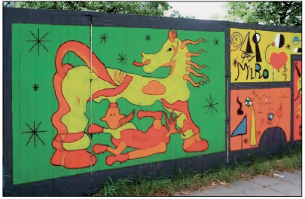

**10. ábra:** Gyermekrajzokkal díszített építési kerítés Cottbusban

## Telítetlen tarka színek elrendezése és megnevezése

A festők és fényezők gyakorlati munkájában a kevésbé tolakodó hatású telítetlen, illetve tompított színeknek van domináns szerepük **(11. ábra)**.

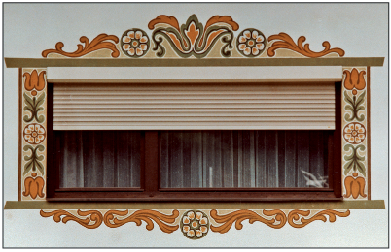

**11. ábra:** Szakmunka telítetlen színekkel a Zillertalban

A színtest metszetei fejezetben leírtak szerint a telítetlen tarka színek egy ferde duplakúpban vannak elrendezve úgy, hogy a kúpot a test tengelye mentén függőlegesen elmetszve **általános háromszögek** jönnek létre. Ebben az elrendezésben láthatók a szükséges tulajdonságok, vagyis a **színezet, a világosság**, illetve a megfelelő világossági vagy remisszió értékek és a **tisztasági,** illetve a telítettségi fok vagy a tompulás.

Az egyes háromszögekben mindig csak egy telített szín lehetséges kevert színei jelennek meg, ezért ezeket **színháromszögeknek** nevezik.

Mivel más geometriai formákat (téglalapot, négyzetet, félkört és egyenlő szárú háromszöget) is használnak, általánosan színfelületekről beszélünk, de nem minden esetben található meg bennük mindhárom színtulajdonság; ilyenkor a kifejezőképességük nem teljes.

### A színháromszögek kifejezőképessége

A színháromszögek egy raszterszerű koordináta-rendszerrel vannak ellátva. Mivel a **raszterek** olyanok, mintha koordináták lennének, segítségükkel **megnevezhetők a színpontok**.

A függőleges tengelyen van a **semleges sor,** amelynek legfelső pontja a fehér, legalsó pontja pedig a fekete. Ezen mérik az adott telített szín **világossági értékét** H 0-tól H 10-ig.

**Megjegyzés:** Vedd figyelembe, hogy a H 10 egy fehér pigment 89%-os Y-értékkel! Mivel a H 0 az abszolút sötétség, azzal nem lehet keverni. Ezért keveréshez legalsó pontként a H 3 fekete, illetve Y = 3% használható.

A jobb oldali függőleges tengelyen található az adott **telített szín.** A saját világosság alapján a sárga legfelül helyezkedik el, a kékeslila pedig legalul.

A semleges sor telített színtől való vízszintes távolsága adja meg a **tisztasági fokot**, illetve a telítettségi fokot. Kívül találhatók a tisztább, elegyítés nélküli pigmentek (R 10). A gyakorlatban szokásos elegyített és ezért olcsóbb tarka pigmentek többnyire az R05-R07 tartományban találhatók.

Egy 24 osztatú színkörből 24 különböző színháromszög vezethető le, az NCS-nél pedig 40.

Az **12. ábrán** példaként a sárga és a kékeslila színháromszögei láthatók. Persze csak a belső, színessel jelölt háromszög keverhető, mivel a festőnek nemigen vannak 10-es tisztasági fokú pigmentjei.

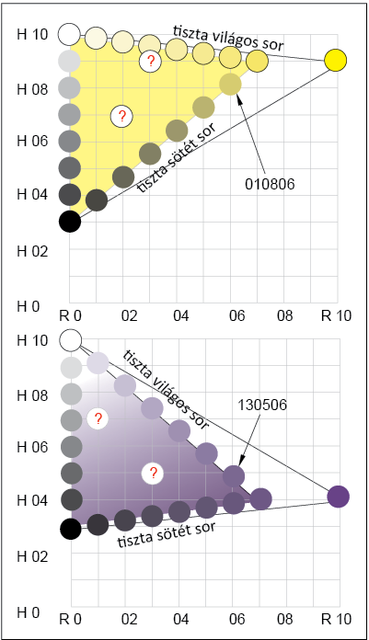

**12. ábra:** A sárga 01 és a kékeslila 13 telített színek színháromszögei

A rasztervonalak metszéspontjain **a háromszögön belül a kevert színek színpontjai találhatók,** amelyek között még további színek is megadhatók lennének.

A sárga festőpigment **(01-es színezet)** világossági értéke **H 09,** tisztasági foka pedig **R 07.** A kékeslila festőpigment **(13-as színezet)** értékei: **H 04** és **R 07.**

Mindig 6 számjegyre van tehát szükség az egyes színek jelölésére színezet, világosság és tisztaság sorrendben: **a sárgát 01 09 07 kóddal, a lilát pedig 13 04 07 kóddal jelöljük.**

Mivel a 24 osztatú színkört igen gyakran használjuk, az első, 01-tól 24-ig terjedő szám alapján egyszerűen megjegyezhető a használt telített szín.

**Tipp:** A színháromszögekben további színeket határozhatsz meg önállóan a koordináták segítségével. Ebből a célból bizonyos helyeken ?  található.

Nézze meg, hogy az adott színeket hogyan jelölik az Ön rendelkezésére álló más színkártyákban. Elsősorban olyan kártyákat keressen, amelyek az NCS-rendszeren alapulnak!

### A színmegjelölés problémái

Ha egy kevert színt **sötét kékeslila** színnévvel, a 16. ábra szerint színezet, világosság és tisztaság sorrendben megadott koordinátákkal, **13 05 06** értékkel jelölnek meg, akkor nagyon pontos megnevezést adnak.

A sötét kékeslila megnevezés azonban félrevezető. Így kellene hangzania: enyhén derített (pontosabban mondva **fehérített**) **kékeslila.**

Ugyanígy a feketített sárga megnevezést kellene használni a sárga háromszögben lévő 01 08 06 számkódú olívazöld színre.

A telítetlen színek **körülbelüli leírására** elég a világos, sötét, szürke vagy tompa szót hozzáfűzni a szín nevéhez. Ha azonban két kevert szín nagyon közel helyezkedik el egymáshoz, az ilyen megnevezéssel nem sokra megyünk.

A **12. ábrán** látható, kékeslilából előállított 13 08 02 és 13 07,5 03 számkódú színek megtekintéssel történő összehasonlítás nélkül egyformán a világos kékeslila nevet viselnék. Ez fordítva is igaz: csak számértékekkel nem      lehet pontos képet alkotni egy színről. Ezért szokás együtt alkalmazni a két megnevezési módszert.

A számtalan szín összegyűjtésére, illetve megtalálására színkatalógusok készültek. Ezeket **színkártyáknak** kellene nevezni, mivel tarka és semleges színek is megtalálhatók bennük. A **színezetkártya** megnevezés nem megfelelő, mivel az ilyen szortimentben nemcsak telített színek árnyalatai találhatók meg, hanem mindenekelőtt telítetlen színek.

# A színrendszerezés szerepe a színkeverésben

## A Newtoni színkör

Érdekesség:

1642. december 25-én az angliai Woolsthorpe-by-Colsterworth-ben született Isaac Newton angol fizikus, matematikus és csillagász. Ő volt az újkori történelem egyik leghíresebb tudósa, aki felfedezte a fehér fény összetettségét és megalapozta a modern fizika alapjait.

Munkássága során Newton felfedezte a binomiális tételt, kidolgozta a differenciálszámítást, amit ő fluxiószámításnak nevezett, és a fordított műveletét, az integrálszámítást. Fontos felismeréseket tett a színekről, melyekről külön dolgozatot írt. Vizsgálta a körmozgást és megállapította, hogy a bolygókra ható sugárirányú erő a Naptól mért távolság négyzetével arányosan csökken.

1670-től a fénytan kérdéseivel foglalkozott, előadásokat tartott a témában, majd megírta az Optika első kötetét. 1671-ben készítette el tükrös távcsövét, mely adott méretben a legolcsóbb távcsövek elkészítését tette lehetővé.

Érdemei miatt a Royal Society tagjává választották. Felfedezte, hogy az átlátszó testek a legragyogóbb színeket mutatják, ha elég vékony lemezeket vagy hártyákat képeznek. Ezt a jelenséget Newton-gyűrűknek nevezte el.

1727. március 20-án hunyt el Londonban, ahol halála előtt William Chaloner híres pénzhamisítót bitófára küldte, így a brit Királyi Pénzverde őrévé választották. I. György (ur. 1714-1727) a Westminster-apátságban helyeztette őt végső nyugalomra; Newton volt az első brit tudós, akit a brit királyi család ebben a kegyben részesített.

Emlékszel-e:

Newton egyik kísérlete során prizmát tett a fény útjába, mely a fehér fénysugarat a spektrum színeire bontotta. Newton az ennek során keletkező színszalagot körré fogta össze. A színek szabály szerinti, kör alakba rendezett formáját színkörnek nevezik.

A színkutatók jelentős része **Newtonhoz** hasonlóan kör alakba rendezte a tiszta tarka színeket.

Az ilyen kört színkörnek nevezzük. A színkörök

* a színek szisztematikus elrendezésére,
* a színek megnevezésére,
* a tervszerű színkeverésre és
* a színek tervezési feladatok céljára történő kombinálására, illetve összeállítására szolgálnak.

A rendszer felvet néhány megválaszolandó kérdést.

* Melyik szín van a körben felül?

A saját világosság alapján a sárgát kell a fő helyre tenni.

 Newton a színkört a fehér fény színeire bontása, vagyis a színszóródás hatására létrejövő spektrum színeiből állította elő. Színei; a vörös; narancs; sárga; zöld; indigó; kék és az ibolya. Newton rendszere alapján a színkört úgy ábrázolta, hogy a spektrum színeit körben helyezte el úgy, hogy a sárgától indult (az óramutató járása szerint az egyestől), és eszerint haladt sorban. 13. ábra

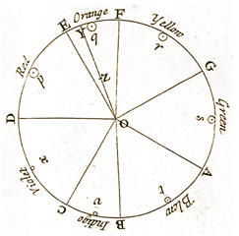          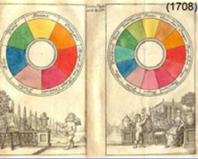

**13. ábra:** Newton színköre (1704-1708)

Néhány színkutató azonban nem tette magáévá ezt a gondolatot, sőt a kör alakú elrendezést sem fogadják el mindannyian, ami sajnos még ma is megértési problémákat okoz.

## A színek sorrendje

**Aemilius Müller,** aki a svájci Winterthurban élt, 1960 körül azt javasolta, hogy a színeket a gyakorlati festési munkák szempontjából a saját világosságuk szerint kell rendezni. Eszerint a sárga van felül, a kékeslila, mint legsötétebb szín, pedig alul. Ez a két szín képezi a színkör függőleges tengelyét. A vízszintes tengelyt a jobb oldali piros és a bal oldali zöld alkotja.

A gyakorlatban a keveréshez szükséges **legfontosabb telített színeket** a **14. ábrán** látható színkör tartalmazza.



**14. ábra:** 24 osztatú színkör

A markáns színek közötti helyeket szükség esetén további színekkel lehet kitölteni. Így legfeljebb 100 szín lenne elhelyezhető. Ettől többre nincs szükség, hiszen a megkülönböztetésük nagyon nehéz lenne.

A 24 osztatú színkör a megosztási lehetőségek miatt nagyon hasznos. A telített színek megnevezése ezért számokkal történt 1-től, illetve 01-től 24-ig **(14. ábra).**

A legtöbb színkutató a sárgától indulva jobbra, vagyis az óramutató járásával megegyező irányba haladva, pirossal folytatja. A piros a spektrumban is a sárgától jobbra található. A piros hullámhossza (700 nm) nagyobb, mint a sárgáé (570 nm). Ez megfelel a kisebbtől nagyobb felé haladó számolási módunknak. Lásd Itten féle színkör a II. tananyagból; 15. ábra

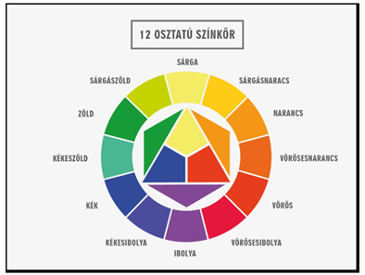

***1*5*. ábra*:** *Itten színköre*

**Megjegyzés:** A továbbiakban olyan színkörökkel fogunk dolgozni, amelyekben a színezetek a saját világosság szerint vannak elrendezve; a sárga van felül, tőle jobbra pedig a piros. Ebből következően a legfontosabb rendezőtengelyt úgy kapjuk meg, ha meghatározzuk a sárga ellentétes színét.

## Kétféle színkör

Kétféle **színkör** van, az additív és a szubtraktív.

* Az **additív színkör** a **festők** és a **fényezők** esetében a színek rendszerezésére és megnevezésére szolgál, például az alábbi rendszerek keretében a **DIN 6164-es színrendszer** (német), a **RAL-Design-rendszer** (német) és az **NCS-rendszer** (svéd).

a COLOROID-rendszer (magyar) Idegen színekkel és ellentétes színekkel történő pigmentkeverésre nem alkalmas. Szisztematikus színkombinációk esetén más színeket kellene használni, mint a szubtraktív színkörnél.

* A **szubtraktív színkör** sokoldalúbban használható. **Festők és fényezők** színek rendszerezésére és megnevezésére, keverésére és kombinálására használják.

A **színek egymással való keverésekor és kombinálásakor** azonban figyelni kell a színek különböző színkörökben való elhelyezkedésére. A szomszédos színeknél nincs probléma, mert hasonlóak. Az idegen színeknél és az ellentétes színeknél azonban különböző árnyalatokat használnánk, aminek más keverési eredmények és színösszeállítások lennének a következményei.

## A színek helyzete

A színek elhelyezkedésére vonatkozó megnevezések definíciói:

* Szomszédos színeknek a közvetlenül egymás mellett elhelyezkedő színeket nevezzük. Ezek a színek nagyon hasonlítanak egymásra. Példák:

sárga, narancs és piros,

sárga, sárgászöld és zöld,

zöld és kék stb.

* **Az idegen színek** a kör három részre osztásán alapulnak, így egymástól kb. 120° távolágra helyezkednek el a színkörben. Kevésbé hasonlítanak a partnerszínükhöz, mint a szomszédos színek. A színpárok kinézete azonban eltérő a két színkörben.

A sárgából kiindulva a lila (10) valamivel kékebb az additív színkörben. A szubtraktív körben inkább a piros felé hajlik. A bal oldalon a sárga idegen színei az egyik színkörben zöldesebbek (16), a másikban kékesebbek (16). Ezek a különbségek különböző ellentétes színpárokat eredményeznek.

* **Az ellentétes színek** pontosan egymással szemben helyezkednek el a színkörben. Megismerésükhöz megfelelő módon kell keverni. Keverési típustól függően fehér, különböző fajta szürkék és fekete jön létre.

Ebben az esetben az úgynevezett **„ellentétes színt”** keressük, amit alternatív kifejezéssel **komplementer színnek** vagy **kiegészítő színnek** is nevezünk. A kiegészítő szín fogalom olyan szempontból indokolt, hogy keveréskor a két szín különböző módon semlegessé egészíti ki egymást.

A két színkör eltérő idegen színpárjai és ellentétes színpárjai a 16. ábrán láthatók.

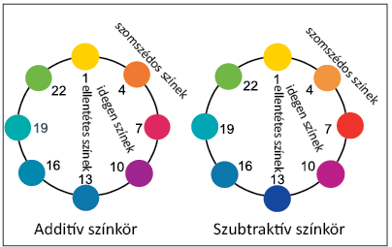

**16. ábra:** A legfontosabb színpárok összehasonlítása az additív és a szubtraktív színkörben

## A színek száma

A színkörben elhelyezett színek száma eltérő. Történetileg nézve a 24 osztású színkör fordul elő leggyakrabban, de 12, 8, 6 vagy ezektől eltérő osztású köröket is használnak. A hatos osztás azért kedvelt, mert a hármas osztásból származik. Sajnos itt már megjelennek az első tompulások. A természetes színrendszer (Natural Color System – NCS-rendszer) 40 részes.

A kérdések megválaszolásához a színkeverési módokon alapuló kísérleteket mutatunk.

## Színkör keverése fedőfestékekből

A sárga, a piros (néha pirosaslila, illetve magenta) és a kék (ciánkék) színárnyalatokat sok esetben pigmentkeveréshez is használjuk. **Johann Wolfgang von Goethe** (1749 –1832) a Weimari Nemzeti Múzeum információi szerint alapszíneknek nevezte őket és belőlük állította elő a narancs, a lila és a zöld köztes színeket, amelyeket árnyalásoknak nevezett. Ezekből a színekből létrehozott egy 6 osztatú színkört, de színháromszöget nem készített.

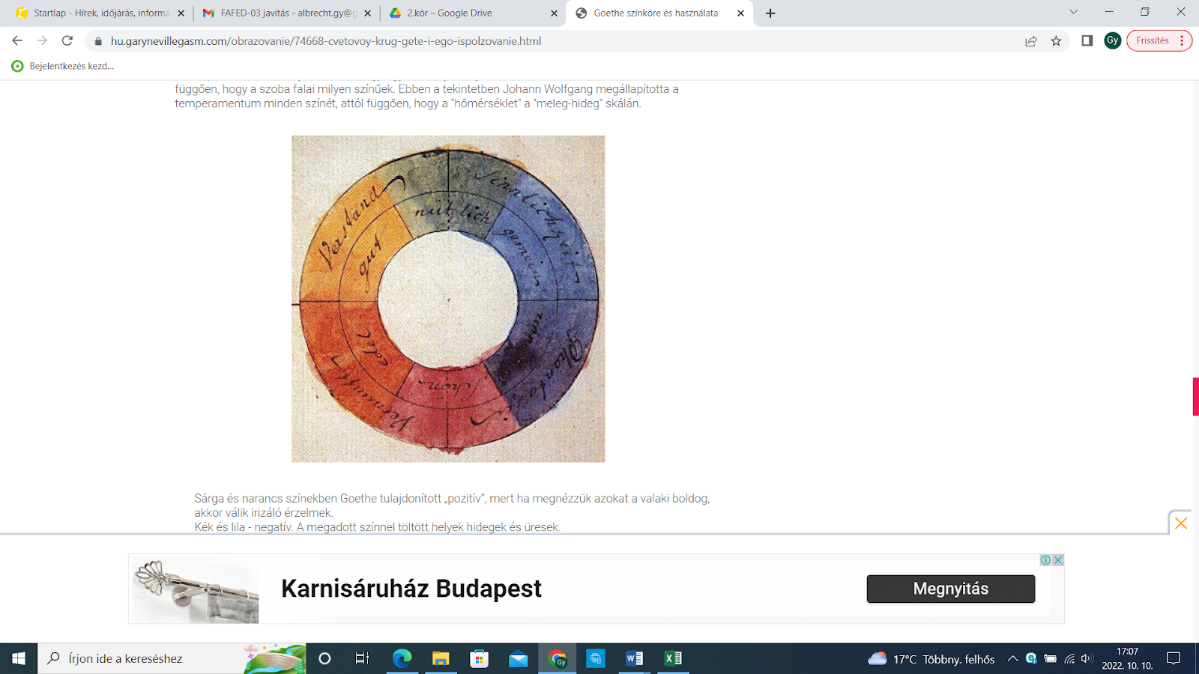

**17. ábra:** Goethe színköre

Érdekesség:

 Johann Wolfgang von Goethét irodalmi tanulmányaidból ismerheted: ő a német irodalom egyik legismertebb alakja, fő műve a Faust. Sokrétű munkássága mellett a színelmélet is foglalkoztatta. Úgy vélte, Newton tévedett abban, hogy a fehér fény különböző színű fényekre törhető. Szerinte a színek a fény és a sötétség keveredéséből jönnek létre. Kutatásai során rájött, hogy a fény fizikai viselkedése és az emberi érzékelés között szoros a kapcsolat. Goethe színelmélete tehát inkább a látás elmélete, mint a fény elmélete.

A három kiindulási szín és a kevert színek megnevezésére később kialakult a primer színek (lat. primus = első) és a szekunder színek (lat. secundus = második) elnevezés.

A primer színeket más színből kikeverni nem lehet, ezért főszínek, alapszínek, elsőrendű színek is.

A másodrendű (másodlagos) színek (szekunder színek, vagy elsőrendű mellékszínek) a főszínek (színezőeréjének megfelelően) egyenlő arányú keveréséből állíthatók elő.

A harmadrendű (harmadlagos) színek (másodrendű mellékszínek) egy főszín és egy elsőrendű mellékszín (színezőerejének megfelelő) egyenlő arányú keveréséből állítható elő.

## Az elnevezés nehézségei

**Goethe** akvarellfestékekkel dolgozott. Mivel a festők fedőfestékekkel dolgoznak, Goethe keverési eredményeit nem lehet átvinni a pigmentkeverésre. A fogalmak azonban a kialakult pontatlanságok ellenére megmaradtak.

Mivel ez a probléma a festők és fényezők számára rendkívül fontos, pigmentkeveréses kísérletekkel mutatjuk meg, hogy hol helyezkednek el a szekunder színek, hogy ezt a megfogalmazást már ne használjuk.

Ebből a célból fedőfestékekből több munkalépésben egy tisztaságában azonos értékű színkört kell létrehozni.

# Színkeverés tarka színekkel

A festő és fényező szakmában gazdaságossági okokból nem áll rendelkezésre bármely tetszőleges színű festékanyag. Ezért van szükség keverésekre. Ez a rész bemutatja, hogy hogyan lehet gazdaságosan festéket keverni és milyen sajátosságok lépnek fel a keverési eredményeknél.

## Fontos kevert sorok a színháromszögben

A festő és fényező szakmában olyan keverések használatosak, amelyeket lépésenkénti előállításkor színsoroknak neveznénk. **Ostwald** erre a tiszta világos sor, a tiszta sötét sor, a fehérrel derített sor és az eltakaró sor megnevezéseket használja.

A **tiszta világos sor** egy telített szín és fehér keverésével jön létre.

A **tiszta sötét sor** egy telített szín és fekete keverésével jön létre.

A festő szakmában viszonylag ritkán kerül sor telített színek tiszta sötétítésére. A fényező azonban az elegánsabb hatás elérése érdekében gyakran készít ilyen színeket.

A **fehérrel derített sor** egy tiszta sötét szín és fehér keverésével jön létre **(18. ábra)**.

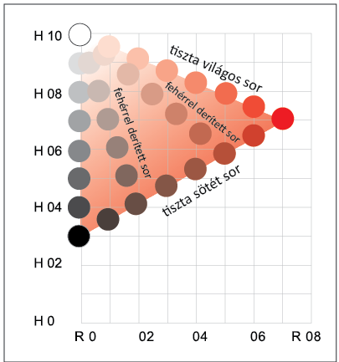

**18. ábra:** A tiszta világos, a tiszta sötét és a fehérrel derített fehér sorok elhelyezkedése

**Eltakaró sorok** mindig szürke hozzáadásával jönnek létre. Ezeket néha **távolsági soroknak** is nevezzük, mivel a színek színét távolról kevésbé lehet felismerni.

Mivel különböző szürkefokozatok vannak, nagyon sok eltakaró sort lehet képezni **(19. ábra)**. Erre alapvetően három módszer létezik:

* szürke tiszta világos színnel történő keverése,
* szürke telített színnel történő keverése,
* szürke tiszta sötét színnel történő keverése.

**Az azonos világosságú sorok** **különleges eltakaró sorok.** A színháromszögben mindig vízszintesen helyezkednek el.

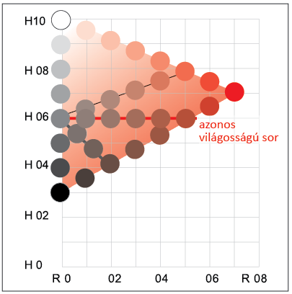

**19. ábra:** Eltakaró sorok (távolsági sorok)

## Színzónák a színháromszögekben

A gyakorlatban a színfelületek egyes területei speciális fogalmak alatt ismertek. Ezek a **színzónák** **(20. ábra)**, amelyek lehetnek **pasztellszínek** (1), **telített (tarka) színek** (3), **tompa (tarka) színek** (2) és **sötét (tarka) színek** (4).

A **színzóna fokozatainak keverése** megfelel a járműfényezők színkód szerinti színkeverésének vagy a festékkereskedők általi számítógépes keverésnek.

Előbb egy tarka színt kevernek szomszédos színekből, amelyhez aztán semleges színt ad     nak fehér vagy fekete formájában (**20. ábra**, a 3. zónában látható szín).

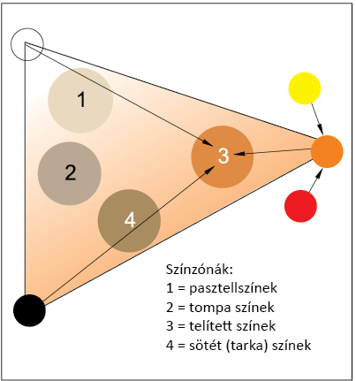

**20. ábra:** Színzónák a színháromszögben

Mivel a gyakorlatban a fényezéshez használt színek ritkán ilyen tiszták, már a tarka szín keverésekor elfogadnak bizonyos tompulást, ha megfelel a színkódnak. Ebben az esetben kevesebb semleges színt adnak hozzá. A szükséges tarka színt ilyen esetben esetleg szomszédos színekből vagy idegen telített színekből keverik ki.

## Keverés festékoldatokkal

**Kísérlet** Festékoldatokat (tintákat) összeöntünk egy üvegedénybe **(21. ábra)**. Ha a „fehér” fény áthalad ezen az oldaton, megváltozik a színe.

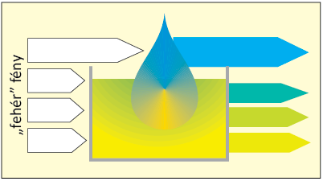

**21. ábra:** Festékoldatok keverése

**Keverési eredmény:** A festékoldatok kiszűrik a fénysugarakat és így sötétebbé, akár egészen feketévé válnak. Ez a keverési eljárás tehát a **szubtraktív színkeveréshez** tartozik. Ezen megállapítások szerint a festékoldatok keverése **szubtraktív-korlátlan keverés.** A létrejövő tarka kevert színek általában megfelelnek az elképzeléseinknek.

Ha azonban az oldatokkal papírra festünk, ott is látjuk ugyan a színüket, de, mivel felfestve vékonyabb rétegűek, világosabbak lesznek. A fekete akár szürkének is tűnhet, sőt esetleg kissé el is színeződhet.

Ha az eredményeket összehasonlítjuk a pigmentkeverés eredményével, megfigyelhetjük, hogy sokkal világosabb, de azért már valamennyire fedő színek jöttek létre. Jobb azonban a „lazúros” szót használni, ami átmenetet jelent a **szubtraktív-korlátozott** keverés felé.

A festékoldatokat számítógépről papírra nyomtatáshoz használjuk, a festékpasztákat pedig az úgynevezett raszternyomó eljárás során a könyv- és újságnyomtatáshoz.

Mindkét anyag lazúros jellegű:

* a festékoldatok a magas folyadékhányad miatt, a festékpaszták pedig a finomszemcséjűségük és a nyomtatási folyamatban jellemző vékony rétegvastagságuk miatt nem fednek teljesen, a tárgy alapszíne, és a felhordott áttetsző festékanyag közösen alkotják az új felületszínt.A lazúrozó pigmenteket színezékeknek is nevezik.
* A **színezékek** vízben és szerves oldószerekben oldható színezőanyagok, amelyek lehetnek természetes, mesterséges eredetűek vagy, szintetikus úton előállított, a természetes színezékektől alapvetően eltérő kémiai szerkezetű vegyületek.

A pigmentek előállítása során organikus festékanyagokat csapatnak le fehér és világosszürke szubsztrátumokra (hordozókra), például kaolinra, súlypátra vagy zöldföldre. Pigmentgyártás során, ha a nagy fajlagos felületű hordozóanyagokra lecsapatjuk a színezékek, akkor szépített földfestékeket kapunk. Így jön létre a pigmentek ma legfontosabb csoportja, a szintetikus, organikus pigmentcsoport.

## Pointilista keverés

**Kísérlet: Pointillista keverés** Nézd az **22. ábrán** (bal oldalon) látható kis színes pontokat nagy távolságról.

**Keverési eredmény:** A pontok színes összképpé olvadnak össze. Ez a folyamat a látószervekben megy végbe, ezért **optikai keverésnek is nevezzük.** Az optikai keverés **additív keverés.** Mivel azonban itt apró részek, a festékpontok egyesülnek egy egésszé, pontosabb az **additív-részarányos keverés fogalom.**

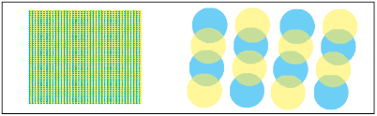

**22. ábra:** Pointillista keverés

A pointillista keverés egy festészeti irányzatról kapta az elnevezését, amely az impresszionizmus után (kb. 1880-tól) játszott szerepet. Ennek során tiszta, nem kevert festékpöttyöket helyeztek el egymás mellett, amelyek távolabbról szemlélve színes összbenyomássá álltak össze. Ezt a keverési módszert ma a nyomtatásnál, valamint fénypontok formájában a számítógépek monitorainál és a televízióknál használják.

A festő és a fényező számára akkor van jelentősége a pointillista keverésnek, amikor a képernyőn készít színterveket és onnan nyomtatja ki azokat. A nyomtatott színek másképp fognak kinézni. Hasonlóan problémás az, amikor akvarellfestékkel készített színterveket kap, amelyeket a fedőfestékeivel kell a gyakorlatban kiviteleznie.

## Tárgyszínek keverése színpörgettyűvel

A tárgyszínek keverését világos helyiségekben, nappali fénynél végezzük. A mesterséges világítás, különösen a fénycsövek fénye, megváltoztatja a keverési eredmények színhatását és zavaró mellékhatásokat hív elő (metaméria). A keveréseket kétféle módon lehet elvégezni: színpörgettyűvel vagy pigmentekkel.

**Kísérlet:** Fess be egy kör alakú kartonlapot úgy, hogy a piros egynegyed, a sárga a fennmaradó háromnegyed részt fedje le. Szúrd ki a közepét, illeszd egy pörgettyűre, majd pörgesd meg. A színek összemosódnak, újak jönnek létre. A színarányokat könnyen megállapíthatod a festésed alapján, és meg is változtathatod őket.

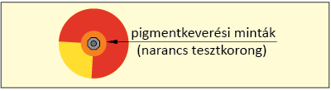

**23. ábra:** Pigmentkeverési minta színösszetételének vizsgálata színpörgettyűvel

**Keverési eredmény:** A színkörben szomszédos színek a szokásos köztes színeket eredményezik. Ha ellentétes színeket használunk, akkor a legjobb esetben világosszürkét kapunk. Fehéret ugyanakkor nem lehet keverni, mert az additív fénykeveréssel ellentétben itt csak színhányadok hatnak. Ennek a meghatározott körhányadokkal történő keverési módszernek az alapján alakult ki az **additív-részhányados** keverés fogalom.

A keverés elvégezhető egy fúrógép segítségével is.

A színpörgettyűt fúrógép és színes korongok használatával magunk is elkészíthetjük. A korongokat kartonból kivágjuk, majd befestjük lehetőleg tiszta fedőszínekkel. A korongok átmérője ne legyen több 18 cm-nél. A korongokat a sugarukon bevágjuk a középpont irányába. A közepükre lyukasztóvassal 3-5 mm-es lyukat ütünk. A színes korongokat felhúzzuk egy hosszú csavarból készült tengelyre, amelynek előzőleg lefűrészeltük a fejét, és alátétcsavarok és anyák segítségével rögzítjük az 24. ábra szerint.

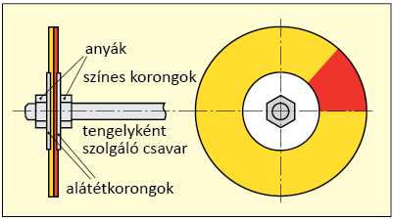

**24. ábra:** Szerkesztési rajz színpörgettyű készítéséhez

Ha a színes korongokat a **25. ábrán** látható módon egymásra helyezzük és a fúrógéppel megforgatjuk, a látható korongfelületek nagyságától függően új színek jönnek létre. A színarányokat különbözőképpen lehet meghatározni, pl. 1/4 sárga és 3/4 piros stb.

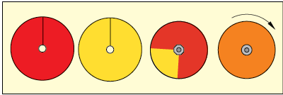

**25. ábra:** Színes korongok a színpörgettyűhöz a keverés eredményével

## Pigmentkeverés

A keveréseket fedőfestékekkel (pl. temperával) végzik el. A gyakorlatban használt színezőfestékek tompább eredményeket adnak. Az akvarellfestékek a lazúros hatásuk miatt fényesebbek, mint a fedőfestékek. Mivel az akvarellfestékkel papírra készített színtervek, rosszul ültethetők át a gyakorlatba, az ilyen festékeknek kisebb szerepük van a festő szakmában. Az akvarellfestékekhez hasonló színeredmények és problémák tapasztalhatók a képernyőn megjelenített színekkel és kinyomtatott változatukkal kapcsolatban is. Ugyanakkor a számítógépes tervezés manapság az időtényezőre tekintettel nélkülözhetetlen.

**Kísérlet:** Összekeverünk **két különböző színű,** festék formájában rendelkezésre álló pigmentet **(26. ábra)**.

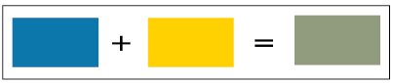

**26. ábra:** Keverés két fedő festékszín felhasználásával

**Keverési eredmény:** A két kevert színből létrejön egy új szín, amely megfelel a színkeverés során szerzett tapasztalatainknak.

Általánosan érvényesek azonban az alábbiak: A pigmentekkel történő színkeveréskor is szubtrahálódik fény.

A pigmentkeverést festők és fényezők, festőművészek és reklámgrafikusok használják, de műanyagokat is színeznek vele.

### Kísérletek szomszédos színekkel

A szomszédos színek keverése olyan szempontból fontos, hogy egyetlen cég sem hoz létre csak telített színeket tartalmazó hatalmas raktárt. Gazdaságosabb **szomszédos színpárokból köztes színeket** létrehozni és azokat használni a további keveréshez.

A szomszédos színekkel történő színkeverési gyakorlatok hasznosak, mert ilyen módon megismerhető a tarka színek sokfélesége. Ennek során a köztes színek csak csekély mértekben, így alig észrevehetően tompulnak. Ebből a célból az alábbi keverési feladatot célszerű elvégezni.

### Színek színkörön belüli keverésének lehetőségei

Adott színt a kevert színsorok színkörön belüli elhelyezkedése által különböző módokon lehet kikeverni. A **27. ábráján** látható, hogy három színsor kereszteződési pontjában nagyon hasonló színek találhatók. Ebből arra lehet következtetni, hogy egy bizonyos színt több különböző alapszínből ki lehet keverni. Ez a módszer nagyon hasznos ismeretlen összetételű színek kikeverésére. Ha azonban a kereszteződési pontban található, különböző módon kikevert színeket más megvilágításban szemlélik, változik a milyenségük. Ezt a jelenséget **metamériának**.

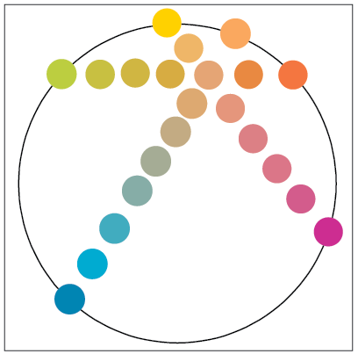

**27. ábra:** Színkörön belüli szín kikeverésének lehetőségei

Összehasonlító keverés

Ez a rész bemutatja, hogy mennyire eltérőek lehetnek a keverési eredmények, ha hasonlónak kinéző színeket használnak. Ennek akkor van jelentősége, ha a szakember azt a megbízást kapja, hogy pontosan meg nem határozott színekkel végezzen keverést, hiszen sárga pirossal történő keveréséhez használható cinóberpiros vagy magenta is. Hasonló problémák vannak a sárga zölddel történő keverésekor, mivel különböző fajta sárgák és zöldek vannak. A sárga kékkel való keveréséhez is használható ciánkék és ultramarinkék. Mindegyik esetben hasonló, de nem azonos köztes színek jönnek létre.

A köztes színek megismerését az alábbi keverési feladat mutatja be:

Kísérlet: Keverj sárgából és kétfajta pirosból, kékből vagy zöldből két-két színsort (lásd az 28. ábrát)! Készíts alternatív keveréseket a kék és piros különböző fajtáiból is!

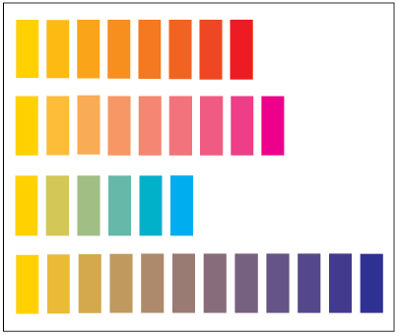

**28. ábra:** Kevert színsorok telített színekből

**Keverési eredmény:** Az összehasonlításul szolgáló sorokból látható, hogy milyen színváltozások és tompulások jönnek létre, ha hasonló, illetve a színkörben különböző távolságra lévő színeket kevernek egymással.

### Kísérletek ellentétes színekkel

Ha a keverés végeredménye túl tiszta vagy „ragyogó” lett, **gyakran az ellentétes színt használják a tompítására.**

Ezt a módszert többnyire arra használják, hogy a piros és a zöld ellentétes színpárból barnát nyerjenek **(29. ábra)**. Más ellentétes színpárok azonban ugyanezt az eredményt adják, ha figyelembe vesszük az előző pontban szereplő információkat, de itt is jelentkezik a metaméria problémája.

Ezenkívül, ha a kültéri festékekhez használt telített színek színtartóságukat tekintve nem egyenértékűek, idővel egyes színek kifakulhatnak, és akkor a kevert szín már nem fog illeszkedni az összkoncepcióba.

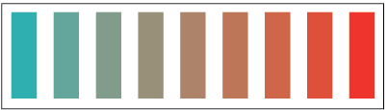

**29. ábra:** Barna keverése ellentétes színekből

Tompítás azonban **a telített színhez hozzáadott szürkével** is elérhető. A **30. ábrán** látható, hogy a sárgából és kékeslilából kevert tompa sárgászöld (olívazöld) sárgából és szürkéből is létrehozható. Ha azonban kékes beütésű szürkét használnak, színezeteltolódások lépnek fel.

Mivel a kifakulás nem érinthet két színt, hanem csak a sárgát, a színmódosulások nem lesznek nagyon feltűnők.

A két sor így létrehozott, látszólag azonos színei azonban más megvilágításnál nézve őket, szintén metamériát mutatnak.

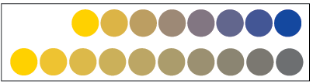

**30. ábra:** Tompítás ellentétes színekkel és szürkével történő keveréssel

A következő kísérletleírások a színkörök megjelenítésének pontosítását szolgálják. Ehhez ellentétes színpárokat kell keresni. Az előző színkeverések eredményei alapján akkor beszélünk ilyenekről, ha a kísérletek során semleges színek jönnek létre.

Így, ha a köztes színeket kiegészítjük, két különböző színkört kapunk: az **additív** és a **szubtraktív színkört.**

**Kísérlet:** **Keverése színpörgettyűvel** Az **31. ábrán** látható elrendezésnek megfelelően tegyél egymásra egy sárga és egy kék korongot és kísérletezz a két szín mennyiségi arányaival mindaddig, amíg szürkét nem kapsz! Végül fogalmazd meg a lehető legpontosabban a sárga ellentétes színének a megnevezését!

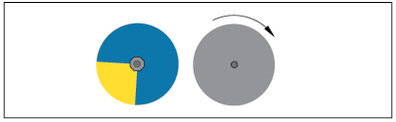

**31. ábra:** Semleges szín keverése színpörgettyűvel

**Kísérlet: Semleges szín keverése festékekből.**

Sárga fedőfestékhez adj annyi ultramarinkéket, hogy tompa sötétzöldet kapj! Azután keverj hozzá némi lilát, illetve magentapirosat, de ne cinóberpirosat! Némi gyakorlattal sötétszürkét kapsz, az esetek többségében azonban szürkésbarnát.

A fenti festékszínek keverésekor semmi esetre sem fekete jön létre, hanem szürke, amely azonban az esetek többségében barnába hajlik. Ez azért van így, mert a pigmentek a durvaszemcséjűségük miatt nem abszorbeálják az összes fényt, hanem visszavernek némi derítő fényt.

Szürkésbarna jön létre akkor is, ha magentapiros helyett cinóberpirosat használunk, továbbá a részletesebb szakirodalomban tanulmányozható folyamatok eredményeként is.

### Színsorok keverése

Az ebben a részben említett színsorok keverésekor megállapítható,

•hogyan állíthatók elő színárnyalatok,

•hogyan néznek ki és változnak fokról fokra a különböző telített színekből készített kevert színek és

•hogyan lehet különböző színeket gazdaságosan keverni, hogy például az adott soron belül különösen világos vagy különösen sötét színeket kapj.

Először készítsd el a kiindulási színeket, tehát a fehéret, a feketét vagy a szürkét, valamint a megfelelő telített színt kenésre kész állagúra, majd készíts próbafestéseket! A fehérrel derített sorokhoz fehér és egy tiszta sötét szín szükséges. Készíts a két kiindulási színből legfeljebb 15 köztes fokozatot! Ha a kiindulási színek világossága nagyon hasonló, mint a fehér és a sárga esetében, akkor rövidebb lesz a sor.

**Kísérlet:** Összehasonlításul keverj két tiszta világos sort fehérből és két szomszédos telített színből!

A fehérrel való keverések készülhetnek például sárgából és narancsból vagy sárgából és zöldből. Az **32. ábrán** összehasonlítás céljára több tiszta világos sor látható.

Ha két szomszédos színt keversz össze egymással, a köztes fokozatokat kiindulási színként használhatod. Így összehasonlíthatsz például egy sárgászöldből kevert tiszta világos sort egy zöldből kevert sorral.

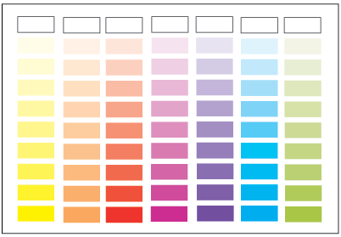

**32. ábra:** A legfontosabb telített színek tiszta világos sorai

A kevert sorokkal kapcsolatos megállapítások

A fehérből és piros színezetekből készült kevert sorokon színezetváltozás tapasztalható, amit színezeteltolódásnak nevenek. A cinóberpirosból vagy kárminpirosból fehérrel kevert sorok kissé kékesebbnek (hidegebbnek) tűnnek. A kékes szín felé történő eltolódás, ugyanúgy, mint a szürkénél, a fényhullámok melegebb fényspektrumból történő abszorbeálására vezethető vissza.

Korrigálása úgy lehetséges, ha a tarka színhez melegebb szomszédos színt adsz. A piros színekhez, fehérrel való derítés előtt, sárgát kell adni (33. ábra). A kék színek kárminpiros, illetve magenta hozzáadásával válnak melegebbé.

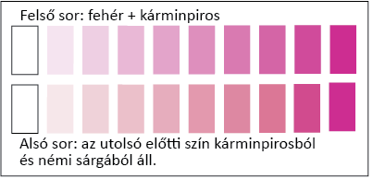

**33. ábra:** Sorok színezeteltolódással és annak korrigálásával

**Példa:** Összehasonlításul keverj két tiszta sötét sort feketéből és két szomszédos telített színből!

Járj el úgy, mint a tiszta világos soroknál és végezz összehasonlítást a **34. ábrával!** Adj megfelelő nevet a megjelenített színeknek, különösen a barna árnyalatoknak.

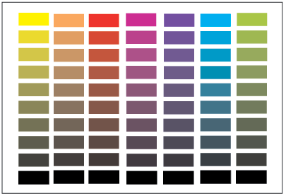

**34. ábra:** A legfontosabb telített színek tiszta sötét sorai

A kevert sorokkal kapcsolatos megállapítások

Néhány tiszta sötét sornál is fellépnek színezeteltolódások. A sárgából feketével kevert sor zöldesnek (olívazöld) hat. Ez a zöld felé történő színezeteltolódás megint csak az ismert okokra, ezúttal a piros színhányad abszorbeálására vezethető vissza. A többségben lévő kék hullámok sárgával történő keverése zöldet eredményez.

A színezet korrigálása olyan módon lehetséges, hogy a sárgához, a feketével való sötétítés előtt, némi pirosat adsz (35. ábra). A 2. sor utolsó előtti színe ebből a célból tartalmaz némi pirosat. Így az umbrához hasonló szín jön létre, aminek a milyensége azonban néha csak fehérrel történő világosítás után ismerhető fel.

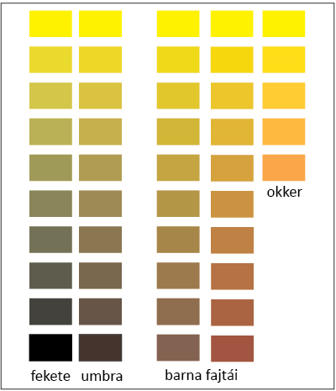

**35. ábra:** A színezeteltolódások korrigálása a sárga sötétítésekor

A **tarka színeket** ezért a gyakorlatban **umbrával** is szokták sötétíteni.

A **sárga árnyalatokat** ugyanakkor fekete helyett **naranccsal** szokták **sötétíteni**. Így különösen kellemes hatású, meleg színek jönnek létre. Az érzékeny gyakorlati szakember ezért a sárga tompításának ezt a módját használja leggyakrabban.

A **narancs** és **piros színeket** gyakran **angolpirossal** vagy **oxidpirossal** sötétítik. Ezekből a telített színekből jönnek létre a **barna különböző árnyalatai** **(35. ábra)**.

## Következtetések

### Szubtraktív színkör

Ha a kísérletek során sötétszürke és fekete semleges színek jöttek létre, akkor megerősíthetjük a szubtraktív színkör **36. ábra** szerinti elrendezését. A legmarkánsabb szubtraktív ellentétes színpár a sárga és a kékeslila, ezek képezik a szubtraktív színkör függőleges tengelyét.

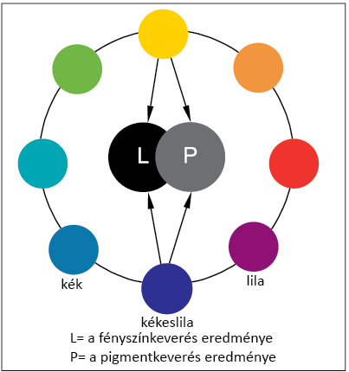

**36. ábra:** Szubtraktív színkör az ellentétes színpárok keverési eredményeivel

A színkör keverési célokra történő felhasználása több módon is lehetséges. Jó, ha minél több telített szín áll rendelkezésre, hogy a színmunka ezen stádiumában teljesen elkerülhetők legyenek a tompulások. Egyáltalán nem megfelelő a három színnel, sárgával, pirossal és kékkel, történő munkavégzés. A fedőképesség biztosítása érdekében csak paszta állagú barkácsfestéket tanácsos használni.

### A primer és szekunder kifejezések téves használata

**Kísérlet:** Keverj az úgynevezett primer színekkel (P) köztes színeket, hogy „narancs“, „lila“ és „zöld“ szekunder színeket (S) kapj! A festékszortimentjéből fess eredeti színeket (O) hely kihagyása nélkül közvetlenül melléjük! Hasonlítsd össze az eredményeket.

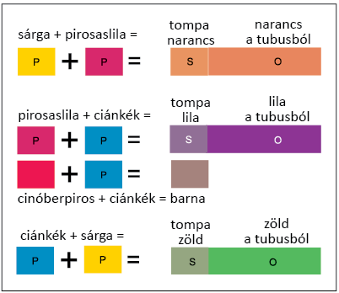

**37. ábra:** Úgynevezett primer színek tisztaságának összehasonlítása szekunder színekkel és eredeti festékszínekkel

* Eredmények

A kísérlet alapján megállapítható, hogy mennyire tompák a kevert szekunder színek a tubusból kinyomott eredeti festékszínekkel szemben!

A szekunder színek tompulásának egyik oka a szubtraktív színkörben való elhelyezkedésük. A 38. ábra színkörének színei egy jó temperafesték-szortimentnek felelnek meg. A kör közepén egy sötétszürke van, amelyet ellentétes színekből történt keverés eredményeként kell elképzelni

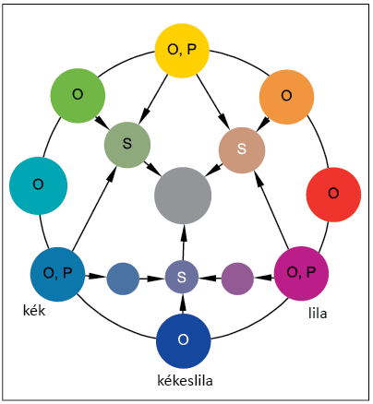

**38. ábra:** A primer és szekunder színek elhelyezkedése a szubtraktív színkörben

**Kísérlet:** Keverj először fehérből és feketéből szürkét, majd képezz ebből és a festékkészlet három eredeti pigmentjéből (O) – narancs, zöld és kékeslila – egy-egy színsort!

Tompa, illetve szürkés színek jönnek létre. Minden sorban a kevert színek egyike meg fog felelni az előző kísérletben kevert szekunder színeknek.

A kísérlet színeit úgy lehet elképzelni kevert sorként, hogy a primer színek magukba foglalják a szekunder színeket, mint a keverés eredményét. Ha a primer színeket a kör szélére helyezzük, a szekunder színek a körön belül lesznek. Ez logikus, mert a kevert színek a narancs, a lila és a zöld eredeti pigmentekkel szemben nem tiszták, hanem tompítottak. 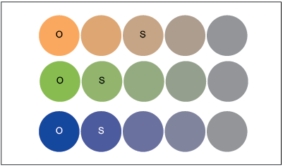

**39. ábra:** Telített színek tompítása szürkével

* Egy pigmentszortiment három színéből nem lehet tisztaságában egyenértékű színkört létrehozni.

Szubtraktív színkör keveréséhez legalább sárga, narancs, cinóberpiros (középpiros), pirosaslila (a magenta mint lazúros szín nem megfelelő), lila, kékeslila, középzöld és sárgászöld szükséges. Ha összehasonlítás céljából az egymás mellett elhelyezkedő színeket egymással keverjük, akkor csak kevéssé tompított köztes eredményeket kapunk. Csak ezáltal lehetséges telített színeket tartalmazó viszonylag jó színkört keverni.

* A primer és szekunder színek fogalmak a telített színekre vonatkozóan így már nem megfelelők.

A festők és a fényezők számára még egy okból fontos a szubtraktív színkör keverésre történő használata: a festők régi szokás szerint az ellentétes színükkel tompítják a túl tiszta színeket.

A sárga additív ellentétes színével nem tompított sárgát kapnánk, hanem zöldet, vagy tompa kékeslilát, ahogy a szubtraktív keverésnél is látható. Festők és fényezők gyakorlati színkeverésénél tehát figyelembe kell venni, hogy a pigmentek, festékek additív színkeverése nem a tiszta spektrumszínekkel történik! A pigmentek, festékek minden esetben keverékszínek, tehát másként viselkednem, színeznek a keverésnél.

**1. ábra:** RAL színskála 5

**2. ábra:** A telített színek és a semleges színek rendezési elve 5

**3. ábra:** Pigmentszíntestek ferde duplakúp alakban 6

**4. ábra:** Ferde duplakúp az összes látható színnel 7

**5. ábra:** A piros valamennyi látható színét megjelenítő ferde duplakúp metszeti felülete 7

**6. ábra:** Telített színek és világossági értékeik 8

**7. ábra:** Tarka pigmentek tisztasági fokai 9

**8. ábra:** 24 osztatú színkör 10

**9. ábra:** A színek jelölésének összehasonlítása Ostwald és az NCS rendszerében 11

**10. ábra:** Gyermekrajzokkal díszített építési kerítés Cottbusban 12

**11. ábra:** Szakmunka telítetlen színekkel a Zillertalban 12

**12. ábra:** A sárga 01 és a kékeslila 13 telített színek színháromszögei 14

**13. ábra:** Newton színköre (1704-1708) 17

**14. ábra:** 24 osztatú színkör 18

**16. ábra:** A legfontosabb színpárok összehasonlítása az additív és a szubtraktív színkörben 20

**17. ábra:** Goethe színköre 21

**18. ábra:** A tiszta világos, a tiszta sötét és a fehérrel derített fehér sorok elhelyezkedése 23

**19. ábra:** Eltakaró sorok (távolsági sorok) 24

**20. ábra:** Színzónák a színháromszögben 25

**21. ábra:** Festékoldatok keverése 26

**22. ábra:** Pointillista keverés 27

**23. ábra:** Pigmentkeverési minta színösszetételének vizsgálata színpörgettyűvel 28

**24. ábra:** Szerkesztési rajz színpörgettyű készítéséhez 29

**25. ábra:** Színes korongok a színpörgettyűhöz a keverés eredményével 29

**26. ábra:** Keverés két fedő festékszín felhasználásával 30

**27. ábra:** Színkörön belüli szín kikeverésének lehetőségei 31

**28. ábra:** Kevert színsorok telített színekből 32

**29. ábra:** Barna keverése ellentétes színekből 32

**30. ábra:** Tompítás ellentétes színekkel és szürkével történő keveréssel 33

**31. ábra:** Semleges szín keverése színpörgettyűvel 33

**32. ábra:** A legfontosabb telített színek tiszta világos sorai 35

**33. ábra:** Sorok színezeteltolódással és annak korrigálásával 35

**34. ábra:** A legfontosabb telített színek tiszta sötét sorai 36

**35. ábra:** A színezeteltolódások korrigálása a sárga sötétítésekor 37

**36. ábra:** Szubtraktív színkör az ellentétes színpárok keverési eredményeivel 37

**37. ábra:** Úgynevezett primer színek tisztaságának összehasonlítása szekunder színekkel és eredeti festékszínekkel 38

**38. ábra:** A primer és szekunder színek elhelyezkedése a szubtraktív színkörben 39

**39. ábra:** Telített színek tompítása szürkével 39